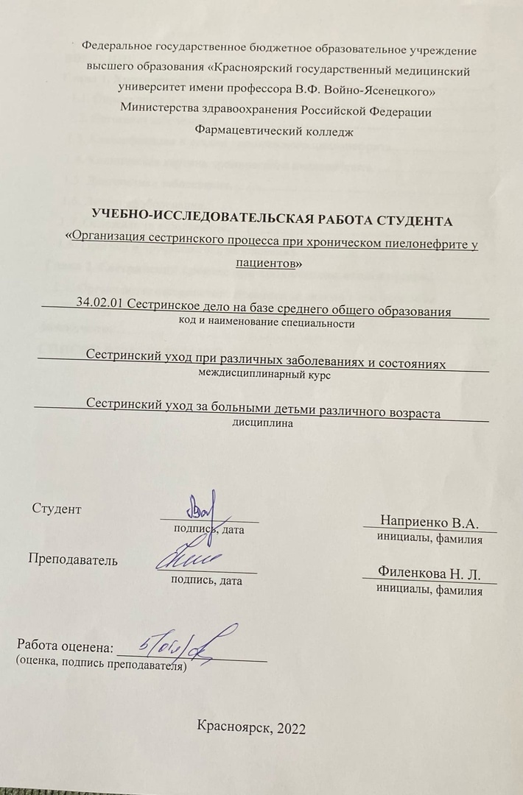
Оглавление
ВВЕДЕНИЕ 4
Глава 1. Хронический пиелонефрит. 5
1.1. Определение и этиология заболевания. 5
1.2. Патогенез заболевания. 6
1.3. Классификация и стадии хронического пиелонефрита. 6
1.4. Клиническая картина хронического пиелонефрита. 8
1.5. Диагностика заболевания. 9
1.6. Лечение заболевания. 10
1.7. Осложнения заболевания. 12
1.8. Прогноз и профилактика заболевания. 13
Глава 2. Сестринский процесс при хроническом пиелонефрите. 15
2.1. Организация сестринского процесса за детьми с хроническим пиелонефритом 15
Заключение 17
СПИСОК ИСПОЛЬЗУЕМОЙ ЛИТЕРАТУРЫ 18

ВВЕДЕНИЕ

Пиелонефрит у детей – воспалительный процесс, захватывающий чашечно-лоханочную систему, канальца и интерстицию почек.
Актуальность: По распространенности пиелонефрит стоит на втором месте после ОРВИ у детей, и между этими заболеваниями существует тесная взаимосвязь. Так, в детской урологии каждый 4-ый случай пиелонефрита у ребенка раннего возраста является осложнением острой респираторной инфекции. Наибольшее число случаев пиелонефрита у детей регистрируется в дошкольном возрасте. Острый пиелонефрит в 3 раза чаще диагностируется у девочек, что обусловлено особенностью женской анатомии нижних отделов мочевых путей (более широким и коротким мочеиспускательным каналом).
Объект исследования: дети с заболеваниями мочевыделительной системы.
Цель исследования: изучение медицинской литературы по теме исследования и проведение анализа особенностей сестринского процесса при уходе за пациентами.
Задачи:
-Проанализировать литературу по теме данного исследования.
-Рассмотреть деятельность медицинской сестры в стационаре при работе с
пациентами, у которых диагностирован пиелонефрит.
-Выявить особенности санитарно-просветительной работы с пациентами,
страдающими пиелонефрит.
-Сделать выводы для данного исследования.

Глава 1. Хронический пиелонефрит.

1.1. Определение и этиология заболевания.
Хронический пиелонефрит - прогрессирующее воспаление ткани и канальцев почек, вызывающее деструктивные изменения в чашечно-лоханочной системе и сморщивание почки. Заболевание характеризуется длительным латентным или рецидивирующим течением.
Хронический пиелонефрит обычно развивается как исход острого процесса. Переходу острого пиелонефрита в хронический способствуют факторы, приводящие к уростазу (дисплазия почечной паренхимы, пузырно-мочеточниковый рефлюкс), цистит, вульвовагинит, изменённая реактивность организма ребёнка и неадекватное лечение острого пиелонефрита.
Развитию патологического состояния способствуют такие факторы, как:
1.Проблемы с регулярным и полноценным оттоком мочи на фоне мочекаменной болезни
2.Застой мочи при дисфункции (в том числе врожденной) мочевого пузыря
3.Сахарный диабет
4.Заболевания, сокращающие естественную защиту организма
5.Синуситы и тонзиллиты
6.Несоблюдение личной гигиены и др.
7.У младенцев патология нередко возникает при отказе от естественного вскармливания, воспалительных процессах при прорезывании зубов и остальных факторах, повышающих нагрузку на еще несформированный до конца и неокрепший иммунитет.
Ведущий этиологический фактор, провоцирующий развитие хронического пиелонефрита — бактериальная флора. Хронический пиелонефрит вызывается как одним видом микроорганизмов, так и микробными ассоциациями, когда при бактериологическом исследовании выделяется сразу несколько видов микроорганизмов.
Среди возбудителей выделяют:
1.Escherichia coli (высевается у 75-95% пациентов);
2.Staphylococcus saprophyticus (определяется в 5-10% случаев);
3.Klebsiella pneumoniae
4.Proteus mirabilis; грибки; стафилококки; синегнойная палочка.

1.2. Патогенез заболевания.
Механизм развития хронического пиелонефрита связан с проникновением возбудителей в почечно-лоханочную систему и интерстициальную ткань. В результате этого развивается первичная атака в виде острого пиелонефрита.
Неадекватная антибиотикотерапия, несоблюдение пациентом всех врачебных рекомендаций приводят к тому, что часть бактерий переходит в неактивную форму, но остаётся в почках. В дальнейшем любой провоцирующий фактор приводит к их активизации и повторному воспалению.
Частое воспаление в почках становится причиной изменения структуры почечной ткани — отмирают канальцы и нефроны, они замещаются нефункциональной соединительной тканью.
Массивное воспаление и частые рецидивы приближают развитие почечной недостаточности.

1.3. Классификация и стадии хронического пиелонефрита.
Ключевой критерий классификации хронического пиелонефрита — первичность поражения почек. На основании этого признака выделяют: 1. Первичный хронический пиелонефрит — формируется в интактной, то есть не затронутой иным патологическим процессом, почке.
2. Вторичный хронический пиелонефрит — развивается на фоне патологических состояний, которые нарушают уродинамику.
По распространённости пиелонефрит бывает одно- и двусторонним, а также тотальным (захватывает всю почку) и сегментарным — поражена лишь часть почки.
По преобладанию того или иного симптома различают гипертоническую, азотемическую и анемическую разновидности пиелонефрита.
В зависимости от выраженности воспаления хронический пиелонефрит имеет три фазы:
1.Активное воспаление — характеризуется максимальными воспалительными изменениями в ткани почек и связанными с этим симптомами.
2.Латентное воспаление — проявляется минимальными симптомами.
3.Ремиссия или клиническое выздоровление — проявляется отсутствием какой-либо симптоматики и нормальными показателями лабораторных исследований.
Гистологическое исследование почек пациентов позволило определить стадии хронического пиелонефрита.
1. На I стадии (a) в почках отмечается выраженная инфильтрация интерстиция почки лейкоцитами, а также незначительные атрофические процессы, затрагивающие собирательные канальцы.
2.II стадия (b) характеризуется гиалинизацией (химическими изменениями) части клубочков, начинающимся разрастанием соединительной ткани.
3.На III стадии (c) гиалинизирована львиная доля клубочков, склерозирована значительная часть почечной ткани, а также многие мелкие кровеносные сосуды.
4.На IV стадии (d) отмечаются выраженные рубцово-склеротические изменения интерстиция, что проявляется сморщиванием почки — её поверхность приобретает мелкобугристый характер. ( См. приложение А)

1.4. Клиническая картина хронического пиелонефрита.
Клинические проявления заболевания менее выраженные, чем при остром пиелонефрите, и зависят как от этиологии и патогенетической сущности патологического процесса (первичный, вторичный), так и от особенностей течения (манифестное с рецидивами или латентное).
1. При манифестном с рецидивами течении хронического пиелонефрита периодически повторяющиеся эпизоды обострений чередуются с более или менее продолжительными бессимптомными периодами. Рецидивы часто бывают спровоцированы интеркуррентными заболеваниями (обычно ОРВИ). Во время рецидива симптомы заболевания включают лихорадку, озноб, боли в животе (чаще, чем в пояснице), дизурию, воспалительные изменения периферической крови, характерные изменения в моче, бактериурию. Вне обострения симптоматика довольно скудная. У некоторых детей отмечают быструю утомляемость, головную боль, бледность кожных покровов и видимых слизистых оболочек, астенизацию, что отражает хроническую интоксикацию. Изменения в моче в этот период становятся менее отчётливыми, количество лейкоцитов в осадке существенно уменьшается, бактериурия часто отсутствует.
2.При латентном течении хронического пиелонефрита клинические проявления отсутствуют, но обнаруживают изменения в моче (лейкоцитурию, бактериурию). Диагноз ставят при случайном выявлении лейкоцитурии, а иногда и бактериурии, у детей, проходящих обследование с профилактической или иной целью. Однако и в подобных случаях тщательное наблюдение за ребёнком позволяет обнаружить признаки хронической интоксикации. (Приложение Б).

1.5. Диагностика заболевания.
Диагностика хронического пиелонефрита нередко затруднительна, особенно в случаях его латентного течения. В связи со скудостью изменений в осадке мочи анализы необходимо повторять, используя количественные методы подсчёта форменных элементов (пробы Каковского-Аддиса, Нечипоренко). При необходимости прибегают и к провокационным пробам (например, используют преднизолоновый тест). Весьма информативны рентгенологические и радиологические методы обследования больных.
1.При помощи экскреторной урографии можно уточнить размеры, контуры, расположение и подвижность почек, состояние чашечно-лоханочной системы, мочеточников, мочевого пузыря, а также рассчитать ренокортикальный индекс и определить соответствие площади почек возрасту ребёнка.
2.Микционная цистоуретрография позволяет исключить или подтвердить наличие рефлюкса, инфравезикальной обструкции и получить представление о форме и величине мочевого пузыря, состоянии мочеиспускательного канала, наличии дивертикулов и камней.
3.При цистоскопии определяют характер изменений слизистой оболочки мочевого пузыря, аномалии его развития, расположение и форму устьев мочеточников.
4.Радиоизотопная нефрография позволяет выявить преимущественно одностороннее нарушение секреции и экскреции изотопа проксимальными канальцами, снижение почечного плазмотока.
5.Динамическая нефросцинтиграфия позволяет получить информацию о состоянии функционирующей паренхимы почек.
6.Общий анализ мочи. Основным показателем патологического процесса является резкое увеличение лейкоцитов. Также повышаются показатели эритроцитов, в моче обнаруживаются бактерии и другие включения
7.Накопительные пробы мочи. Они также свидетельствуют о наличии инфекции повышением показателей лейкоцитов
8.Посев на стерильность. Данное исследование проводится для определения причин возникновения патологии (конкретного микроорганизма)
9.Общий анализ крови. О развитии инфекции свидетельствует повышение показателей лейкоцитов. Благодаря анализу крови можно выявить и анемию
10.Биохимический анализ крови. Диагностика позволяет определить снижение уровня белка, повышение показателей мочевины и креатинина

1.6. Лечение заболевания.
Лечебные мероприятия при хроническом пиелонефрите включают как медикаментозные средства, так и немедикаментозные способы терапии. Объём и тактика лечения определяются национальным стандартом, разработанным Российским обществом урологов и утверждённым Минздравом.
Немедикаментозная терапия.
Пациентам с хроническим пиелонефритом рекомендуется потреблять достаточное количество жидкости, чтобы поддерживать диурез (объём мочи) на адекватном уровне. В день следует выпивать не менее двух литров жидкости. Предпочтение отдаётся витаминизированным ягодно-травяным отварам с мочегонным эффектом (брусничный, клюквенный морс или чай). Исключение — больные с артериальной гипертонией, так как у этой категории пациентов количество жидкости следует ограничивать до одного литра в сутки. Необходимо избегать воздействия любых провоцирующих факторов, в период обострения предписан охранительный режим.
Медикаментозная терапия.
Эпизоды обострения хронического пиелонефрита в обязательном порядке требуют назначения антибиотиков. Для повышения эффективности антибиотикотерапии требуется выделение культуры возбудителя с определением чувствительности к разным группам препаратов. Учитывая высокий риск наличия нефросклероза и почечной недостаточности, дозу антибактериального препарата рассчитывают, опираясь на показатели пробы Реберга. При неосложнённом пиелонефрите лёгкой и средней тяжести чаще всего используется монотерапия одним препаратом. Антибиотик принимают перорально курсом 10-14 дней. В качестве средств эмпирической антибиотикотерапии (до определения возбудителя и исследования его чувствительности) применяют фторхинолоны («Ципрофлоксацин», «Левофлоксацин») или цефалоспорины III поколения («Цефиксим» и аналоги). При тяжёлом течении рецидива хронического пиелонефрита антибиотики назначаются парентерально — в виде внутримышечных или внутривенных инъекций. При точно установленном возбудителе возможно назначение защищённых бета-лактамов («Амоксиклав»), аминогликозидов или карбапенемов.
Хирургическое лечение.
Операции при пиелонефрите проводятся в случае наличия абсолютных показаний, к которым относятся:
1.камни в почках или в мочеточниках, препятствующие нормальному пассажу мочи — проводят литоэкстракцию (литотрипсию) или накладывают нефростому;
2.выраженный односторонний пиелонефрит, при котором пострадавшая почка не функционирует, являясь лишь источником инфекции. В этом случае проводят нефрэктомию — удаление почки;
3.гнойные осложнения — абсцесс почки, апостематозный нефрит и другие.
В состав комплексной терапии пиелонефрита включают метаболические средства, витамины и антигистаминные препараты. Обязательно проводится симптоматическое лечение: при гипертонии назначают гипотензивные средства, при анемии — железосодержащие средства и фолиевую кислоту. В период стойкой ремиссии допускается использование физиотерапевтических методов лечения: электрофореза, СМТ-терапии, гальванотерапии.

1.7. Осложнения заболевания.
Прогрессирование хронического пиелонефрита сопровождается нефросклерозом, то есть происходит замещение нормальной почечной ткани соединительной, которая не способна выполнять фильтрационную функцию. Рано или поздно этот процесс приводит к формированию хронической почечной недостаточности.
В периоды обострения высок риск развития гнойно-септических осложнений:
1.паранефрит;
2.урогенный сепсис;
3.инфекционно-токсический шок;
4.перитонит (при распространении инфекции на брюшную полость).
Перечисленные осложнения значительно ухудшают прогноз для пациентов, страдающих хроническим пиелонефритом. Тяжёлые формы осложнений нередко приводят к летальному исходу. Хронический пиелонефрит является одной из причин нефрогенной артериальной гипертензии: при одностороннем поражении она развивается у 35-36% пациентов, при двустороннем — у 43%.

1.8. Прогноз и профилактика заболевания.
Выздоровление наступает у 25-33% детей с первичным хроническим пиелонефритом, у остальных патологический процесс персистирует. Артериальная гипертензия появляется у детей при нарастании нефросклеротических изменений, т.е. при развитии хронической почечной недостаточности (это происходит редко, как правило, при пиелонефрите с обструктивной уропатией или дисметаболическими расстройствами). Обострения заболевания, обусловленные интеркуррентными инфекциями, способствуют прогрессированию пиелонефрита, более быстрому развитию хронической почечной недостаточности и артериальной гипертензии.
Предупреждение инфекционного воспаления в мочевой системе предусматривает прежде всего соблюдение мер гигиенического ухода за детьми, особенно за девочками. Недопустимо длительное пребывание их в пелёнках и подгузниках, загрязнённых фекалиями. Имеет значение и предупреждение острых кишечных инфекций, глистной инвазии, а также ликвидация хронических воспалительных очагов и укрепление защитных сил организма. Следует помнить о том, что каждому ребёнку после любого инфекционного заболевания необходимо назначить анализ мочи. С целью предупреждения развития хронического пиелонефрита следует адекватно лечить острую мочевую инфекцию.
Все дети, страдающие хроническим пиелонефритом, подлежат постоянному диспансерному наблюдению. Цели диспансеризации - предупреждение рецидивов, контроль за анализами мочи и состоянием почечных функций, определение диетического режима и объёма физических нагрузок, а также сроков проведения профилактических прививок. Обязательны осмотры оториноларинголога и стоматолога 1 раз в 6 мес. При возникновении интеркуррентного заболевания назначают противорецидивное лечение.

Глава 2. Сестринский процесс при хроническом пиелонефрите.

2.1. Организация сестринского процесса за детьми с хроническим пиелонефритом
Медицинская сестра должна информировать родителей о причинах развития заболевания, клинических проявлениях, особенность течения, принципах лечения, возможно прогнозе. Убедить родителей и ребенка, если позволяет его возраст и состояние, в необходимости госпитализации в отделение для комплексного обследования и проведения адекватного лечения.
Оказать помощь в организации госпитализации. Обеспечить ребенку постельный режим на период обострения заболевания. Создать в палате атмосферу психологического комфорта, постоянно оказывать ему поддержку, своевременно удовлетворять его физические и психологические потребности.
Вовлекать родителей и ребенка в планирование и реализацию ухода: детей
младшего возраста обучить правильному мытью рук, проведение туалета
наружных половых органов, объяснить им технику сбора мочи на различные
виды исследований. Заранее готовить ребенка с помощью терапевтической
игры к лабораторным и инструментальным методам исследования, объясняя
ему последовательность их выполнения, если есть возможность, то показать
кабинет, где будут проводиться манипуляции, а также инструменты, катетеры и прочее.
Ознакомить родителей с основными принципами диетотерапии: в острый период (особенно в первые 2 дня) вводить до 1,5-2 литров жидкости в день (фруктовые и овощные отвары, соки, компоты, морс), а также фрукты и овощи, обладающие диуретическим действием. При улучшении самочувствия
назначается молочно-растительная диета без раздражающих блюд, в начале с
умеренным ограничением белка и соли до 2-3 грамм в сутки, а после
ликвидации острых явлений в диету можно включить: мясо, рыбу, творог, яйца.
С целью предупреждения рецидива заболевания из питания исключаются: острые блюда, соления, копчености, пряности, маринады, консервы. При наличии обменных нарушений ограничиваются рыба и мясо до 2-х раз в неделю. Постепенно переходят на зигзагообразную диету, каждые 7-10 дней чередуют продукты, сначала в диете преобладают овощи, фрукты, ягоды, молоко (ощелачивающие мочу), затем - кефир, каши, хлеб, рыба, мясо
(изменяющие рН мочи в кислую сторону), тогда не создаются условия для
размножения патогенной микрофлоры и образования камней. В промежутках
между приемом лекарственных средств нужно вводить дополнительное питье:
минеральные воды (Боржоми, Ессентуки 4, 17, Славяновская, Смирновская),
разбавленные соки, арбузы, клюквенный и брусничный морс до 2-х литров в
сутки.
Посоветовать родителям продолжить (фитотерапию) лечение травами в
домашних условиях и подобрать травы, обладающие противовоспалительным и мочегонным действием, научить готовить из них отвары. Постоянно поддерживать положительный эмоциональный настрой у ребенка,
давать соответствующие его возрасту задания, корректировать поведение,
поощрять познавательную деятельность.
Убедить родителей после выписки из стационара продолжить динамическое наблюдение за ребенком врачами-педиатром, урологом в течении 5 лет с контролем анализов мочи: в первые 3 месяца - 1 раз в 2 недели, в последующие 6 месяцев - 1 раз в месяц, затем 1 раз в 3 месяца, а после интеркуррентной инфекции во время и после болезни, осмотр отоларингологом и стоматологом проводить 2 раза в год. При наличии у ребенка пузырно - мочеточникового рефлюкса или другой аномалии со стороны мочеполовой системы порекомендовать повторную
госпитализацию через 1,5 года для решения вопроса о проведении
хирургической коррекции.

Заключение
Лечение и профилактика болезней почек являются важной медицинской
проблемой. Закаливание, строгое выполнение санитарно-гигиенических правил, предупреждение и тщательное лечение острых респираторных заболеваний, своевременное лечение очаговых инфекций служат надёжной гарантией предупреждения заболеваний мочевыделительной системы.
Роль медицинской сестры в профилактике заболеваний мочевыделительной системы, организация режима, лечения заключается в том, что медицинская сестра находится в постоянном тесном контакте с больным ребенком и его родителями, наблюдает за его эмоциональным и физическим состоянием, выявляет и помогает решать проблемы ребенка.
Медицинская сестра, в обязанности которой входит уход за больным ребенком, должна не только знать все правила ухода и умело выполнять лечебные процедуры, но и ясно представлять какое действие лекарства или процедуры оказывают на организм больного. Лечение болезни главным образом зависит от тщательного правильного ухода, соблюдения режима и диеты. В связи с этим возрастает роль медицинской сестры в эффективности проводимого лечения.

СПИСОК ИСПОЛЬЗУЕМОЙ ЛИТЕРАТУРЫ

1. Аль-Шукри С.Х., Ткачук. Урология : учебник. — 2011. — 480 с.
2. Лопаткин Н.А., Аполихин О.И., Пушкарь Д.Ю. и др. Антимикробная терапия и профилактика инфекций почек, мочевыводящих путей и мужских половых органов / Российские национальные рекомендации. — М., 2014.
3. Тареева И.Е. Нефрология: руководство для врачей. — М.: Медицина, 2000.
4.Урология. Национальное руководство / под ред. Н.А. Лопаткина. — М.: ГЭОТАР-Медиа, 2009. — 1024 с.
5.Франц М., Хорл У. Наиболее частые ошибки диагностики и ведения инфекции мочевых путей (ИМП) // Нефрология и диализ. —2000. — Т. 2, № 4
6. Шулутко Б.И. Нефрология 2002. Современное состояние проблемы. — СПб.: Ренкор, 2002.

Приложение А
Рис.1 Стадии развития хронического пиелонефрита.
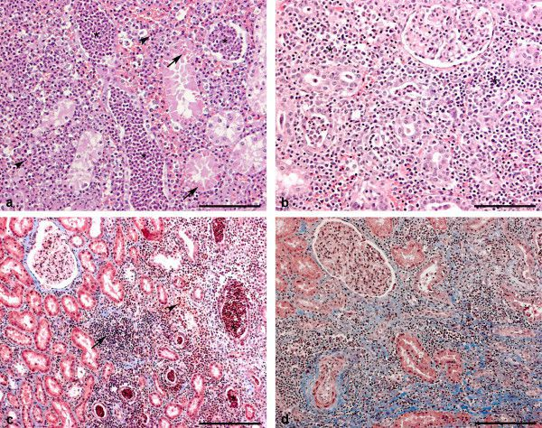

Приложение Б
Табл.1. Клиническая картина хронического пиелонефрита в зависимости от фазы.

